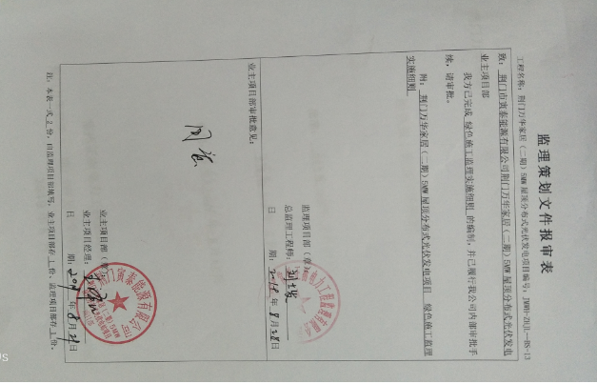
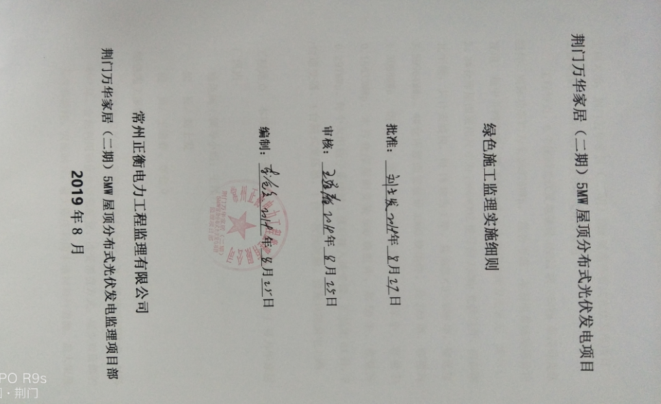

工程名称：荆门万华家居（二期）5MW屋顶分布式光伏发电项目
工程规模：5.36976MW屋顶分布式光伏发电
工程特点：6个屋面光伏发电装设16272块 330Wp 多晶硅光伏组件，实际功率约为5.36976MWp。 综合考虑，本发电系统采用分块发电、集中并网方案，将系统分成 4个光伏并网发电单元。其中1、2、3#仓库屋面采用尺寸为1960*992型号的330Wp光伏组件，沿彩钢瓦平铺，共计安装块，每18块为1串，共202×3＝606串，容量为3.59964MWp。4#仓库屋面安装价3960块组件，共220串，容量为1.3068MWp。活动中心屋面安装504块组件，共28串，容量为0.16632MWp。木片仓库屋面安装900块组件，共50串，容量为0.297MWp。每个太阳能子系统经汇流后接入逆变器。汇流箱64台，8台逆变器、4台箱式变压器，1台一次预制舱，自发自用余电上网。

工程地点：本项目位于湖北省荆门市东宝区万华大道 1 号万华家居厂区内
绿色施工领导小组：王泽江
组 长：刘士发
组 员：王道春、李仓立
绿色施工原则：
通过优良的设计和管理，优化生产工艺，采用适用技术、材料和产品。合理利用和优化资源配置，改变消费方式，减少对资源的占有和消耗。因地制宜，最大限度利用本地材料与资源。最大限度地提高资源的利用效率，积极促进资源的综合循环利用，尽可能使用可再生的、清洁的资源和能源。
绿色施工目标及目标责任分解
绿色施工管理目标：
- 贯彻落实、执行绿色施工管理规程，确保达标率100%。达到绿色施工工地标准。
- 项目施工管理人员和作业人员学习培训率100%。扬尘污染、水土污染和其它污染确保验收达标。
- 确保施工过程中不发生强噪声、高强光扰民问题。材料节约、节能降耗确保在受控状态。
- 平面布置尽量减少临时用地面积，充分利用原有建筑物、道路等；材料采购确保环保型。
- 确保不发生食物中毒事件，传染病时间。
绿色施工管理方法
节材与资源利用：
1、 根据施工进度提前做好材料计划，合理安排材料的采购、进场时间和批次，减少库存，材料堆放整齐，一次到位，减少二次搬运。实行限额领料制度，减少浪费。
2、施工前对管线布置进行综合平衡设计，制定样板段，优化管线路径。
3、现场办公区用房采用活动彩板房，提高周转利用率，现场利用原有围墙继续使用。部分临时设施采用拆房的旧砖。
4、本工程屋面光伏板安装做好临边安全防护措施，做好安全警示线、警示牌。
节能措施
1、合理选择施工机械设备，杜绝使用不符合节能、环保要求的设备、机具、和产品，选择的设备功率与负载相匹配；
2、加强施工机械管理，合理安排工序，提高机械设备利用率并做好设备维修保养工作；
3、施工现场实行用电计量管理，公共区域照明采用节能照明灯具。施工区、生活区用电计量分开。
材料采购就地取材
1、混凝土采用商品混凝土，商品混凝土就近采用，其余小宗材料可就近购买。
节地与施工用地保护
2、最大限度利用施工现场存放材料，利用原土回填。
绿色施工管理措施
1、 为提高全员绿色施工管理意识，确保施工项目处于受控状态，要求总包项目部将集中组织全体管理人员认真学习绿色施工管理规程及相关管理条例。
2、 要求总包结合现场施工实际情况，有针对性地对施工人员进行教育。严格控制各分包单位未经培训学习，私自上岗作业。
3、监督总包及时与各分包单位签定有关绿色施工的各项管理协议，明确保双方责任、权力、义务，杜绝由于施工所造成的各项环境污染，确保施工现场验收合格率100%。
4、项目部每月召开一次专题会，对日常绿色施工工作进行总结，对违反规定不认真执行绿色施工管理规程的单位和责任，利用曝光台通报批评、建议罚款处理。
5、我国正处于经济快速发展阶段，作为大量消耗能源和资源的建筑业，必须发展绿色建筑，改变当前高投入、高消耗、高污染、低效率的模式，承担起可持续发展的社会责任和义务。在本工程施工中，将贯彻“以资源的高效利用为核心，以环保优先为原则”的指导思想，
追求高效、低耗、环保，统筹兼顾，实现经济、社会、环保（生态）综合效益最大化的绿色施工模式，提升现场日常管理水平，确保全年工作目标。

